MATEMATYKA

8a, 8b 12 maja

**Temat lekcji:**

Rozpoznajemy figury środkowosymetryczne

**Zagadnienie z podstawy programowej:**

Uczeń rozpoznaje figury środkowosymetryczne i wskazuje ich środki symetrii.

**Zadanie:**

1. Sprawdź poprawność rozwiązań zadań z ćwiczeń

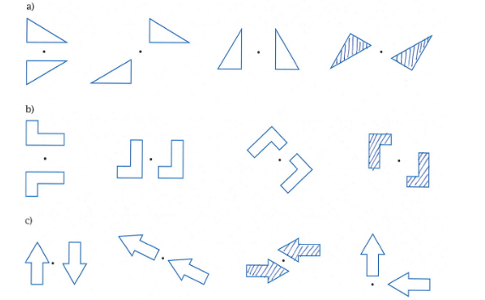

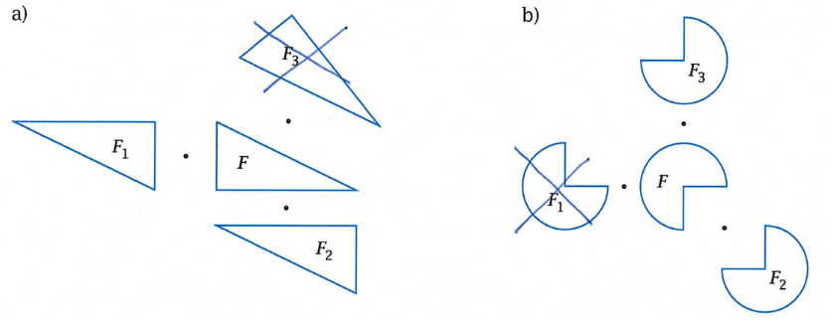

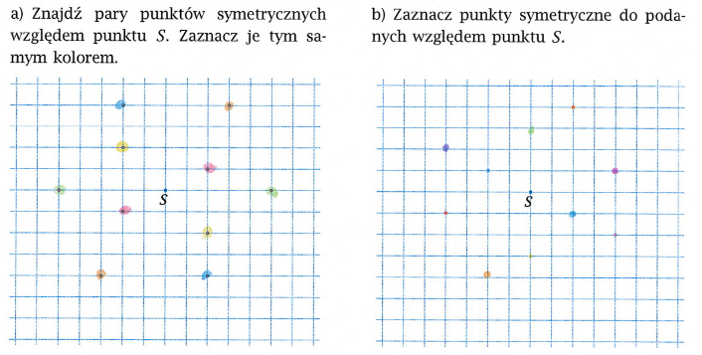

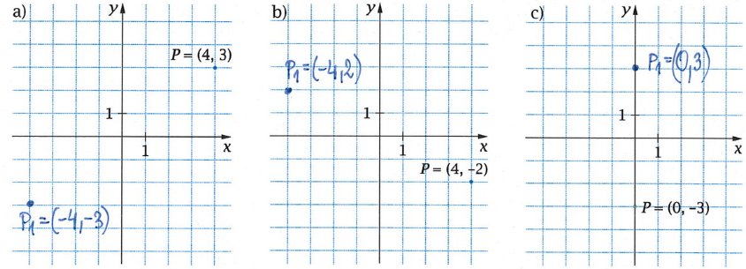

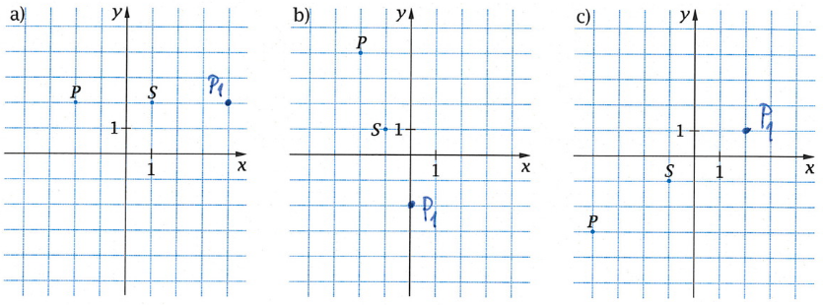

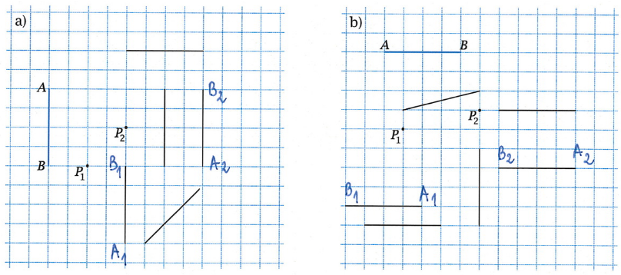

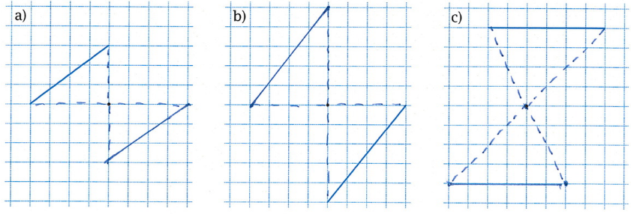

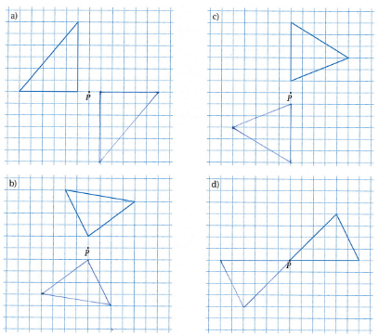

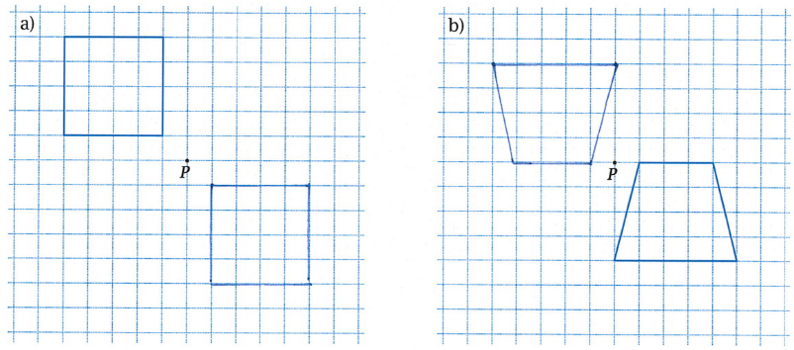

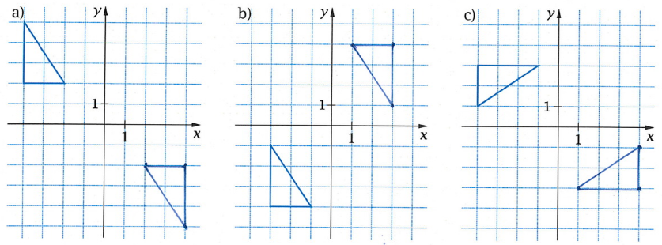

1. Zapoznaj się z wprowadzeniem do temat; podręcznik strona 224, 225

Przepisz do zeszytu definicję figury środkowosymetrycznej

1. Rozwiąż zadania z podręcznika: 1, 2, 3/ 225

**Zadanie dodatkowe dla chętnych:**

Wykonaj zadanie z zeszytu ćwiczeń: 1-6/92-94 Masz szansę na „plusa”